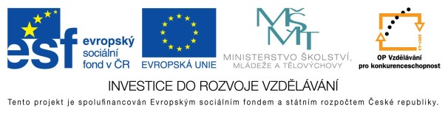

**EU peníze do škol - CZ.1.07/1.4.00/21.3290**

Modernizace výuky

**FORMULÁŘ K PREZENTACI VÝUKOVÉHO MATERIÁLU**

|  |  |
| --- | --- |
| ŠABLONA: III/2 | POŘADOVÉ ČÍSLO VZDĚL. MAT: 1 |
| VZDĚLÁVACÍ OBLAST: Přírodní vědy | POČET LISTŮ: 9 |
| VZDĚLÁVACÍ OBOR: Zeměpis | AUTOR VZDĚL. MAT: Romana Zabořilová |
| NÁZEV VZDĚL. MAT.: Evropa – poloha a rozloha | DATUM VYTVOŘENÍ VZDĚL. MAT.: 9. 11. 2011 |

Autor výukového materiálu si ponechává autorská práva, škola disponuje neomezenou licenci k jeho využití.

**Metodický návod k výukovému materiálu:**

Tento materiál slouží k seznámení s polohou Evropy, vymezuje hranice mezi jednotlivými sousedními kontinenty, vyhledání krajních bodů na pevnině i ostrovech. Žáci pracují s atlasem, mapou a orientují se u významných prvků. Prezentace vychází z učiva zeměpisu pro 8. ročník – učebnice Nová škola.

**Typická délka použití.** 45 min.

**Zařazení materiálu:** Zeměpis – 8. ročník.

**Vlastní hodnocení výukového materiálu**

Prezentace k všeobecnému úvodu o Evropě. Je možné před nebo po prezentaci využít učebnici a atlas.